#ДобраяВятка. День космонавтики.
12 апреля в Малополомской школе отпраздновали День космонавтики. В 3-11 классах прошло внеклассное мероприятие «Человек, покоривший космос». В рамках мероприятия прошла беседа «Полёт Гагарина», из которой ребята узнали интересные факты биографии Юрия Гагарина, связанные с его полётом в космос.
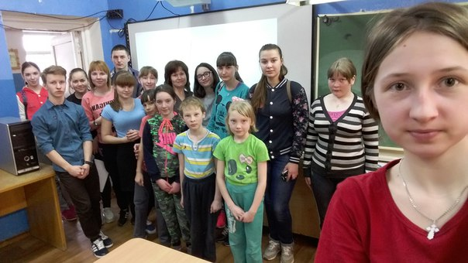
Участникам мероприятия был представлен фильм «Космическая Одиссея» об освоении космоса в наши дни и жизни космонавтов на МКС.
